申报提交材料说明
1、个人认真完成网上申请,确定填写内容真实无误后，下载网上自动生成的表格，本人须签字承诺对申请内容的真实性负责。学院填写部门推荐意见并盖章后交至材料受理部门。
2、个人按照样例格式填写附件4：2020年度SMC晨星青年教辅管理奖励计划申报人员情况汇总表，学院汇总后将电子版发送至dongfangxu@sjtu.edu.cn
3、凡填在申报表、汇总表上的论文、项目、获奖，请提供佐证材料（例如论文提供封面即可）
4、申请人查询申请条件所要求级别的期刊论文，可在我校核心期刊查询系统中查询（http://corejournal.lib.sjtu.edu.cn/）。
查询界面如下图所示：
请将该截图打印后附在相应的论文后作为证明材料（注：北大核心期刊指收录在“中文核心期刊要目总览”的期刊）。
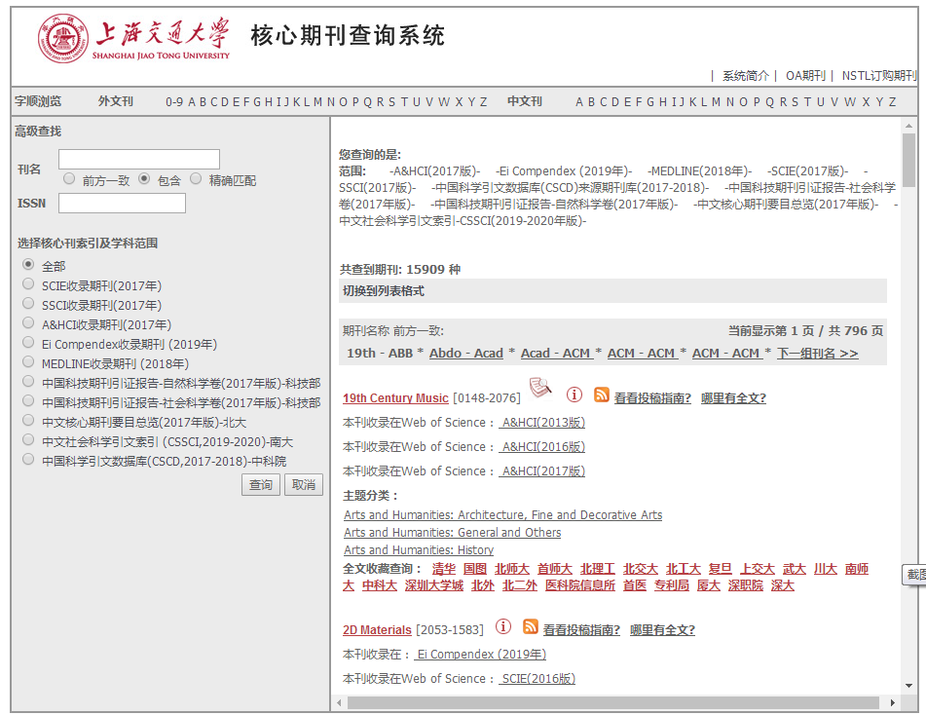
上海交通大学人力资源处

